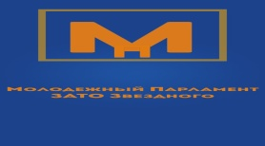

Молодежный парламент ЗАТО Звездный
Заслушав информацию председателя Молодежного парламента Мальцева Евгения Витальевича об участии Молодежного парламента при Думе ЗАТО Звездный на Дне Звездного (проведение площадки)
Молодежный парламент при Думе ЗАТО Звездный РЕШИЛ:
- Информацию принять к сведенью.
- Настоящее решение вступает в силу со дня принятия

Председатель Молодежного парламента Е.В.Мальцев
при Думе ЗАТО Звездный

